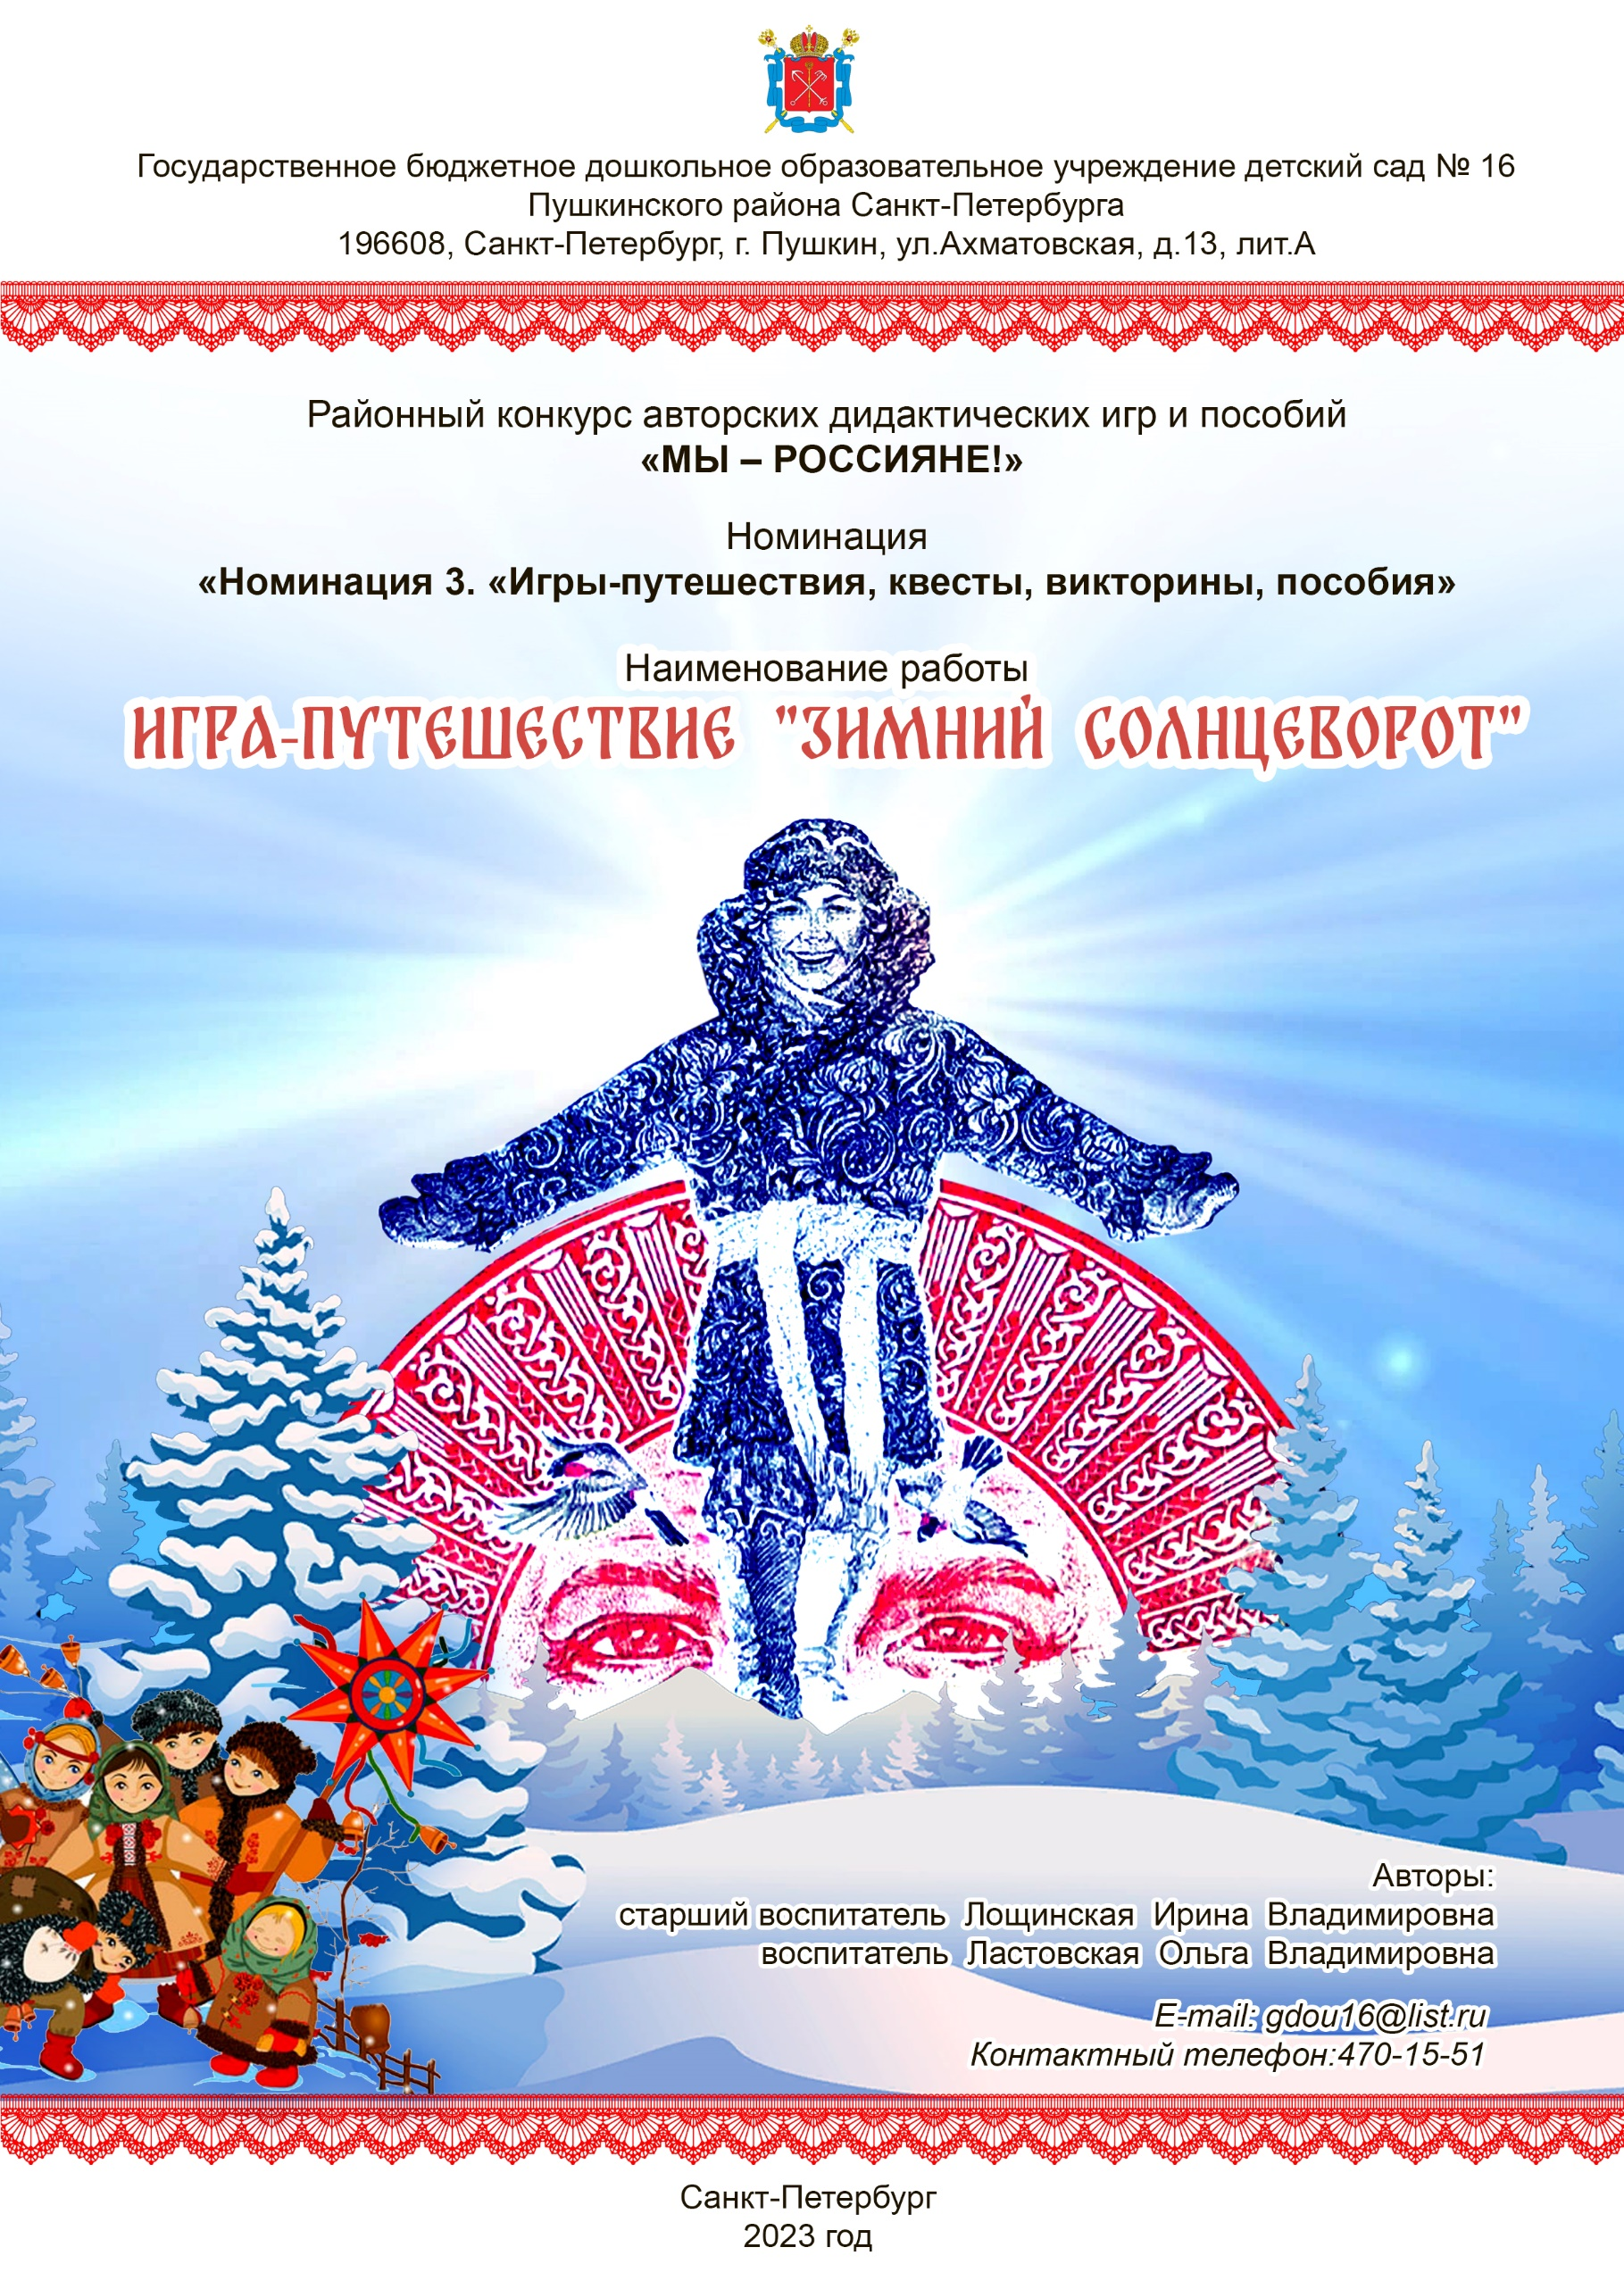

ПРЕДИСЛОВИЕ
За окном мороз крепчает
И снежинок кутерьма.
Это время называют
Очень ласково зима.

У наших предков, древних славян, последним днём осени было 20 декабря, а 21 декабря начиналась зима. В Государственном Гимне России есть такие слова: «предками данная мудрость народная». Они говорят о достоинстве славянских народов и великом наследии Руси. Традиция русского народа — это бесценный опыт неисчислимых поколений наших предков. Начало зимы у них соответствовало астрономическому событию зимнего солнцестояния. Происхождение термина «солнцестояние» связано с тем, что во время этого явления высота полуденного солнца над горизонтом несколько дней почти не изменяется — солнце словно «стоит на месте». Зимнее солнцестояние совпадает со славянским Днём Карачуна.
Последний день накануне Зимнего Солнцеворота – когда Чернобог (Кощей - Карачун в образе Старца) завершает, окорачивает Старый Год в преддверии Коляды, праздника рождения Нового Солнца и Нового Года. Карачун - прообраз современного Деда Мороза, поэтому дом украшали его изображением. Для задабривания Карачуна ему неслись дары: на пеньках и возвышенностях люди складывали творожную кутью, пироги и другую пищу.
На Руси в день зимнего солнцестояния праздновался Новый год или Коляда. Знаком Коляды было колесо с восемью раскрашенными в яркие цвета спицами – знак солнца, а в центре колеса должен был гореть огонь – пучок соломы, свеча или факел. Длинные ночи заканчивались, день – увеличивался, происходил переход от старой жизни – к новой, появляется новое солнце. Русский народ верил, что в новую жизнь надо идти налегке и с чистой душой.
Колядень - первый месяц зимы и нового года. Коляда знаменует обновление, новогодний цикл. Нарождающееся солнце выступает в образе ребёнка. Младенец - это диск солнца, называемый Коло. Праздник Коляды знаменует сезонный поворот, прибытие света, уход старого и приход сильного молодого. В день зимнего солнцеворота пели колядки с пожеланиями благополучия дому и просьбой о подарках - караваях, пирогах, водили хороводы, играли. Колядующие наряжались в костюмы животных - медведя, коня, козы, коровы, которые обозначают древний символ изобилия. Они славили хозяев, желали благополучия дому и семье, а за это требовали подарки, шутливо предрекая разорение скупым. Празднование Коляды своим весельем и оптимизмом выражало веру в неизбежность победы добрых начал над силами зла. Чтобы помочь Коляде победить и отогнать злых духов, праздновавшие его люди весь день жгли костры, пели и плясали вокруг них.

ПРЕДВАРИТЕЛЬНАЯ РАБОТА
Перед проведением игры дошкольников необходимо ознакомить с темой дня зимнего солнцестояния (солнечный календарь наших предков был привязан к астрономическим событиям – солнцестояния и равноденствия. Эти явления важны для всей природы и были главными праздниками Руси - 4 великих солнечных праздника – Коляда, Ярило, Купало, Световит. Вместо солнцестояния на Руси говорили – солнцеворот (солнце поворачивает на прибыль или на убыль дня)) и славянским героем – дедом Карачуном.
Для того, чтобы заинтересовать детей о предстоящем путешествии к Солнцу-коляде, дошкольникам вручается красочное приглашение на игру (Приложение №1).
Перед игрой педагогами заранее готовятся все необходимые материалы для проведения путешествия (см. пункт «Игровой материал»). Также выбираются команды детей, которым придумывают название, эмблему и девиз (желательно по теме игры-путешествия).

ОПИСАНИЕ ИГРЫ
Цель: пробуждение интереса детей старшего дошкольного возраста к народным традициям через знакомство с фольклорными праздниками.
Задачи:
- воспитывать у детей патриотические чувства через интерес к национальным традициям, к истории и культуре своего народа;
- развивать познавательную активность и навык командного взаимодействия со сверстниками при выполнении заданий;
- создать условия для возникновения у детей положительных эмоций и хорошего настроения.
Возрастная категория: игра предназначена для детей старшего дошкольного возраста (6-7 лет).
В игре принимают участие 8 команд дошкольников по 6 человек в команде (по желанию количество детей может варьироваться) со сопровождающим взрослым (8 команд ассоциируются с восемью лучами солнца - знак Коляды), которые двигаются согласно маршрутному листу (Приложение №2) по 8 станциям. У каждой команды свой маршрутный лист, который должен быть сформирован так, чтобы команды не оказались одновременно на одной станции. После прохождения станции команде вручается картинка-наклейка, которую они приклеивают на маршрутный лист (Приложение №3).
Игра может быть организована как в здании детского сада, так и на улице (при условии подходящей погоды). В начале и в финале игры все участники встречаются на общей площадке.

ХОД ИГРЫ

- МОТИВАЦИОННАЯ СОСТАВЛЯЮЩАЯ.
Все участники собираются на общей площадке. Игра начинается с игровой ситуации, где обозначается проблема, которая разрешается к финалу.

Ведущий – взрослый в роли Снеговика.
Снеговик:
Эй, спешите все сюда!
В гости Коляда пришла.
Руку дай скорее, друг!
Ждём вас всех в весёлый круг.
Исполняется танец - хоровод
(фонограмма народной песни «Светит месяц, светит ясный»)
Снеговик: отгадайте-ка мою загадку:
Чудо-мастер за окном
Разукрасил всё кругом,
Окна все изрисовал,
Речки льдом он заковал.
Сотворил без страшных гроз
Чудо-сказку, наш ... (Мороз).
Снеговик: В знак почитания Мороза частенько зимой воздвигали его кумиров — всем известных Снеговиков, в том числе и меня.
Звучит тревожная музыка (Шунема «Карачун»)
Выходит взрослый в костюме Карачуна (старик с седой бородой и морозящим посохом, со свитой - Волком и Медведем. В руках у него Знак солнца Коляды - колесо с восемью раскрашенными в яркие цвета спицами).
Карачун: «Я - повелитель темноты, холода и мрака, царь мира теней. Хожу по полям и улицам, сковываю железными цепями реки и стучу: от моего стука начинаются трескучие морозы и сковываются реки льдами. Если ударю об угол избы, непременно бревно треснет! От дыхания моего - сильная стужа. Иней и сосульки — мои слёзы и замерзшие слова. А снежные облака — мои волосы. Старое солнце ушло, а у меня в руках новое солнце - Коляда. Но не появится у вас дара Коляды - календаря, не запустится Колесо года, пока вы мне гостинцы не принесёте».
Карачун уходит.
Снеговик: Не расстраивайтесь, друзья. Предлагаю пройтись по нашей волшебной ярмарке, попробовать свои силы в веселых состязаниях, выиграть призы, гостинцы для угощения Карачуна. Дело это не очень простое, но я верю, что вы справитесь.

- ПРИВЕТСВИЕ КОМАНД. Команды поочерёдно представляют название, девиз, эмблему.
Снеговик: У вас в команде выбирайте мехоношу. Кто такой мехоноша? Это тот, кто носит мешок, в который складывают угощения. В путь, друзья!

- ПУТЕШЕСТВИЕ ПО СТАНЦИЯМ

Снеговик раздает командам маршрутные листы (силуэт мешка). На них наклеивают полученные на станциях картинки-наклейки с угощением. Дети, следуя маршруту, выполняют задания на 8 станциях (8 станций ассоциируются с восемью лучами солнца, который символизирует знак Коляды). После выполненного задания команда получает угощения для задабривания Карачуна.

Станция №1. ПЕКАРНЯ «КОЗУЛИ»

Команду встречает взрослый в костюме пекаря.

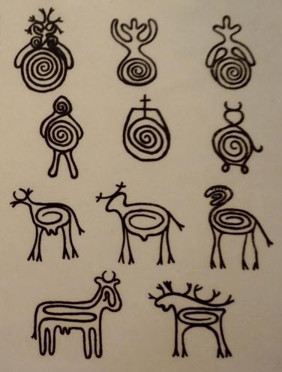
Пекарь: Здравствуйте, ребята! Я пекарь. Пекари считались одними из самых важных ремесленников в древней Руси. Существовали специальные пекарни, где пекари выпекали хлеб и другие изделия. Они использовали различные инструменты и техники для приготовления хлеба. Раскатывали тесто и формировали его в нужные формы, затем выпекали его в печи. Пекари также играли важную роль в обществе. Их работа была не только важна для питания людей, но и для проведения различных и народных обрядов. Например, пекари выпекали хлеб для церковных служб и праздников.
Посмотрите, пожалуйста, на мой стол. Что вы здесь видите? (на столе расположены разнообразные фигурки и завитки (пряники) из картона и детали украшений на картоне с двойным скотчем).
Пекарь: Друзья, это пряники, которые называют «козулями». Название «козули» обозначает «завиток». Один из распространённых видов козуль - это витые из жгутов фигурки. А ведь завиток в фольклоре - это особый символ начала и конца, бесконечности. Существуют:
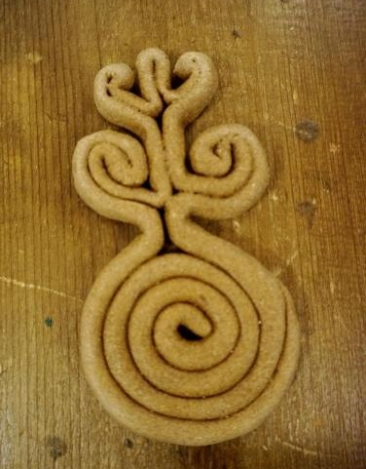
- каргопольские козули – это расписанные глазурью тонкие вырезные пряники. Для этого замешивали пряничное тесто, раскатывали и при помощи железных форм вырезали фигурки, которые после выпечки могли украшать глазурью.
- Уральские козули - это также вид расписанного вырезного пряника. Отличаются уральские козули наличием большого количества оттенков глазури, что делает их особенно нарядными.
- Холмогорские козули - это удивительные небольшие лепные объёмные фигурки, очень напоминающие глиняные игрушки.
- Поморские козули - фигурки чаще всего бывают в виде оленей.
Козули теперь считаются «региональной разновидностью русского пряника». Образы для таких козуль берутся какие угодно: сердечки, домики, ёлочки...
Пекарь: Дети редко принимали участие в изготовлении обрядовой выпечки. Хотя зафиксировано, что именно дети часто украшали готовые фигурки козулек. Я предлагаю вам украсить эти замечательные козули разными завитками и фигурами.
Дети выполняют задание. На станции звучит во время работы
фольклорная музыка: группа Иван Купала «Ящер»
Пекарь: Молодцы, хорошо потрудились. Мехоноша, подставляй мешок, положу пряничек (картинка-наклейка).

Станция №2. ИГРОВАЯ «ЗОЛОТЫЕ ВОРОТА»

Команду встречают взрослые в костюмах Солнца и Луны.

Солнце: Здравствуйте, дети!
Я весь мир обогреваю
И усталости не знаю,
Улыбаюсь я в оконце,
И зовут меня все… (солнце).
Солнце: Знаю я, что любите вы играть. Игру вам покажу, которой забавлялись дети на Руси много веков назад.
Луна: Друзья, мы предлагаем вам сыграть в интересную народную игру «Золотые ворота».
Солнце и Луна соединяют руки, открывают «ворота».
Солнце и Луна: Коляда-коляда, отворяй ворота.

Правила игры: Участники игры проходят через ворота вереницей - цепочкой под скороговорку:
«Золотые ворота пропускают не всегда:
Первый раз – прощается,
Второй раз – запрещается,
А на третий раз не пропустим вас»
Ворота закрываются на последнем слове и ловят того, кто в этот момент проходил через них. Дети, зная, что «ворота» закрываются в конце скороговорки, спешат быстрее проскочить в них. Водящие тоже могут ускорять темп произнесения, так вся игра становится более динамичной и неожиданной.
Пойманный игрок становится сзади «Луны» или «Солнца», и игра продолжается до тех пор, пока все игроки не будут распределены на две команды. Дальше команды устраивают между собой соревнования: взявшись за руки, проводятся перетяжки между ними, какая из них перетянет другую (члены команды держат друг друга за пояс).
После игры Солнце и Луна дают гостинцы: Мехоноша, подставляй мешок– дадим тебе орешки (картинка-наклейка) для задабривания Карачуна.

Станция №3. ТЕАТРАЛЬНАЯ «СКАЗОЧКА-ШУМЕЛОЧКА»

Команду встречает взрослый в костюме Сказительницы.

Сказительница: Здравствуйте. Я Сказительница. Ещё в древней Руси сказители всегда принимали участие в народных гуляниях и ярмарках. Друзья, вы любите сказки? Какие вы знаете русские народные сказки? Предлагаю вам вместе со мной рассказать одну сказку и немножко пошуметь.

Дети подходят к столу с музыкальными инструментами и выполняют движения в соответствии с заданием Сказительницы.

Сказительница: Росла в лесу ёлочка (стоят, вытянув руки в стороны). По её веточкам прыгали белки (прыгают с продвижением вперёд, стучат палочкой по ксилофону). Прилетел дятел (шлёпают руками по бокам) и громко постучал клювом (вытягивают указательные пальцы вперёд и барабаням по туловищу). Тут мимо прошёл большой медведь (ходят, переваливаясь с ноги на ногу, медленно стучат ладонями по барабану). Ночью на небе загорелись звёздочки (вытягивают указательные пальцы, рисуют в воздухе звёзды, играют на треугольниках). Летом около ёлочки летали комарики (шевелят пальцами, приговаривают «з-з-з-з»). Зимой на неё падали белые снежинки (рисуют указательными пальцами в воздухе точки сверху-вниз, показывают, как падают снежинки).
Сказительница: Молодцы. Все справились. Мехоноша, подставляй мешок, положу пирожок (картинка-наклейка).
Дети повторяют колядку за сопровождающим взрослым:
«Кто даст пирога, тому полон хлев скота, Овин с овсом, жеребца с хвостом.
Тому сбудется, да не минуется»
Станция №4. «РУССКИЕ УЗОРЫ»

Команду встречает взрослый в костюме Петрушки.

Петрушка: Здравствуйте, дети! Вы знаете, кто я? Я на ярмарке главный балагур, но немного несмышлёный. Вы знаете, кто такой балагур? Принесли мне товар: гжельский, хохломской, городецкий и каргопольский. Сложили в один сундук, а я понять не могу где и что. Знаете ли вы такие русские народные промыслы?
Петрушка: Славится наша Россия своими мастерами. Издавна русский народ передает свою любовь к Родине, ее величию и красоте в своем мастерстве. Не зря говорят в народе: «С мастерством люди не родятся, но добытым мастерством гордятся».
Дети повторяют за сопровождающим взрослым колядку
«Добрый господин, богато живёшь, нас одари. Кто нас одарит, тот богаче станет»
Петрушка: Помогите мне, пожалуйста, разобраться с товаром, а я вам гостинцы для Карачуна дам.
Петрушка предлагает разложить элементы гжельской, хохломской, городецкой, каргопольской росписей, которые перепутаны (Приложения №4, №5, №6, №7, №8).

Петрушка проводит игру «Хохломской самовар».
На столе хохломской самовар, («надуть» живот, одна рука на поясе).
Очень важный, из носика пар.
А вокруг расписные чашки, (кружиться, рисуя руками круг)
Нет посуды хохломской ярче.
Рядом с ними золотые ложки, (потянуться, руки сомкнуты над головой)
На них «травка» - это древняя роспись.
Вот с малинками поднос, (взяться за руки, образовать большой круг)
Он нам все это принес.
Хохлома, да хохлома (руки на поясе, повороты туловища вправо – влево)
Наше чудо – дивное! (руки поднять вверх, через стороны опустить вниз)
Мы рисуем хохлому (руки перед грудью одна на другой)
Красоты невиданной! (руки поднять вверх, через стороны опустить вниз).
Нарисуем травку (руки перед грудью одна на другой)
Солнечною краской (руки поднять вверх, через стороны опустить вниз)
Ягоды рябинки (руки перед грудью одна на другой)
Краской цвета алого (руки поднять вверх, через стороны опустить вниз)
Хохлома, да хохлома (руки на поясе, повороты туловища вправо – влево)
Вот так чудо дивное! (руки поднять вверх, через стороны опустить вниз).

После игры Петрушка говорит: Мехоноша, подставляй мешок, положу в него конфеты (картинка-наклейка) для задабривания Карачуна.

Станция №5. СОЛНЕЧНАЯ

Команду встречает взрослый в костюме или коронке Солнца.

Солнце: Приветствую вас, путешественники! Люди всегда ждут солнышко с нетерпением. Меня считают символом счастья и тепла. В далеком прошлом люди сравнивали солнце с птицами. Ведь оно парит в небе как златокрылая птица. Давайте послушаем, как можно закликать солнышко.
«Солнышко, ведрышко,
Выгляни в окошечко!
Солнышко, покажись,
Красное, нарядись!»
Ребята, а вы хотите, чтобы у вас у каждого свое было солнышко, которое будет вас радовать и всегда дарить хорошее настроение?
Дети выполняют задание:
поделка «Солнышко» из одноразовых бумажных тарелок.
Дети получают заготовку для поделки: бумажные тарелки, по всей окружности сделаны небольшие прорези. Края тарелки расправлены так, чтобы получился плоский круг. По всей окружности каждой тарелки приклеены по 16 шт. жёлтых лучиков шириной примерно 4,5 см.
Каждый ребёнок берёт заготовку и доклеивает на неё заранее заготовленные на двустороннем скотче лучики оранжевого и красного цветов (по 8 шт. каждого цвета) (поверх жёлтых) шириной примерно 3,5 см., а также глазки и рот солнышка.
Переворачиваем солнышко и на обратной стороне при помощи взрослых скрепляем нашу конструкцию скотчем.

После игры Солнце даёт угощение – картинка-наклейка - пшеничная кутья (с маком, медом и орехами)

Станция №6. ХОРОВОДНАЯ

Команду встречает взрослый в костюме Иванушки (или Медведя в русском народном костюме с зонтиком в руках).

Иванушка: Друзья, как называли славяне Солнечное Рождество или возрождение Солнца? (Зимний солнцеворот). Как называется славянский праздник Молодого Солнца? (Коляда) Как называется древнеславянский символ Солнца? (Колядник). Предлагаю вам поиграть со мной в игру «Ходим кругом». В руках у меня зонтик: если кручу его влево – вы ведёте хоровод налево, а если вправо, то и хоровод меняет своё направление, если зонтик я закрою, то хоровод сужается к центру, ну а если зонт раскрою, то идёте от центра.
Игра повторяется несколько раз.
Иванушка: Что пекли на праздник Коляда на Руси как символ солнца и круга дня? (Каравай) Ещё один хоровод - игра «Каравай».
Ребята стоят в кругу и под слова песни выполняют движения.
В центре круга водящий Иванушка. После окончания песни он выбирает любого из круга и игра продолжается.
Как на Солнышка рожденье
Испекли мы каравай:
Вот такой вышины,
Вот такой нижины,
Вот такой ужины,
Вот такой ширины,
Каравай, каравай,
Кого хочешь выбирай.
Иванушка: Мехоноша, подставляй мешок, положу туда каравай (картинка-наклейка) для задабривания Карачуна.

Станция №7. ЧАРОДЕЙСКАЯ

Команду встречает взрослый в костюме Вещуньи.

Вещунья: Здравствуйте. Знаю зачем ко мне пожаловали. Я Вещунья, или меня ещё называют Мудрая. А вещать, значит, волшебничать, чаровать, кудесить, гадать, заговаривать, то есть приносить пользу. Простой люд обращается ко мне за советом и получает ответы практически на любой заданный вопрос. И всегда этот ответ по большому счёту бывает правильный. Хотите узнать, что ждёт вас в будущем? Мы с вами будем гадать на горшках, в которых раньше готовили еду и ставили их в русскую печь. Надо встать вокруг горшков в круг, взяться за руки и идти по кругу со словами: «Горшочек с вершочек, скажи нам, дружочек, что сбудется, что станется, плохое пусть останется».
Один из участников подходит к 1-му горшочку и достаёт полотенце
(в команде 6 человек, поэтому к горшочку при желании можно подходить вдвоём)
Вещунья: Полотенце далеко расстилается, ждёт тебя дорога, путешествие.
Дети дальше идут по кругу со словами: «Горшочек с вершочек, скажи нам, дружочек, что сбудется, что станется, плохое пусть останется.»
Другой участник подходит ко 2-му горшочку и достаёт ленту.
Вещунья: Лента. Через поле идучи, русу косу плетуче шёлком переплетаючи, златом перевиваючи. Лента – к богатству, прибыли.
Дети дальше идут по кругу со словами: «Горшочек с вершочек, скажи нам дружочек, что сбудется, что станется, плохое пусть останется.»
Третий участник подходит к 3-му горшочку и достаёт пуговицу.

Вещунья: Пуговица. Ой, ходил жучок по завалинке, выбросил добро по мочалинке. Жить тебе в большой семье счастливой жизнью.
Вещунья: Ещё в старину люди были очень наблюдательными. Они замечали малейшие изменения в природе и на основе этого зарождались приметы, пословицы и поговорки. Повторяйте за мной:
- Зима не лето, в шубу одета.
- Морозный январь - урожайный год.
- Зима без мороза не бывает.
- В зимний холод всякий молод.
- Зимой солнце светит, а не греет.
- Мороз не велик, а стоять не велит.
Вещунья: Какие вы все молодцы. А знаете, есть ещё и такая примета – кто в новый год чихнёт, тот здорово год проживёт. Кто болеть не хочет, чихнём-ка разочек все вместе.
Вещунья: Крепкого вам всем здоровья.
Дети повторяют колядку за сопровождающим взрослым:
«Всем людям добрым желаем добра, золота, серебра, пышных блинов, доброго здоровья, маслица коровья. Кому поём, тому сбудется, тому сбудется не минуется.»
Вещунья: Мехоноша, подставляй мешок, положу туда медок (картинка-наклейка) для задабривания Карачуна.

Станция №8. ЗАБАВНАЯ

Команду встречает взрослый в костюме Богатыря (Медведя или Волка).
Звучит народная песня «Калинка-малинка».

Богатырь (Медведь или Волк): Здравствуйте, гости дорогие. Зачем пожаловали? Предлагаю вам поучаствовать в старинных русских забавах, похвастаться удалью молодецкой, силушкой помериться да гостинцы заработать.
Старинная русская забава «Малечина-калечина»
Правила: Игра состоит в том, что палочку ставят вертикально на кончике одного или двух пальцев руки (нельзя поддерживать палку другой рукой) и, обращаясь к малечине, проговаривают речитативом стишок: «Малечина-калечина, сколько часов до вечера? Раз, два, три….» Считают, пока удается удерживать палочку от падения. Когда палка покачнулась, ее подхватывают второй рукой, не допуская, чтобы она упала. Победителя определяют по величине числа, до которого он досчитал.
«Перетягивание каната»
Побеждает команда, которая перетянет соперников на свою сторону.
«Петушки»
Правила: Для игры очерчивается небольшой круг, и двое игроков встают в его центр. Руки у играющих отведены за спину, на двух ногах стоять нельзя, только прыгать на одной ноге. Можно толкаться плечами, грудью, спиной, но не головой и не руками. Побеждает тот, кому удалось толкнуть соперника так, что он ступил на землю второй ногой или выпрыгнул за границу круга.
Богатырь: Мехоноша, подставляй мешок, положу туда леденцы (картинка-наклейка).

Дети благодарят и уходят туда, где собираются все команды.

- ФИНАЛ ИГРЫ

Детей встречает Снеговик и Карачун. Они приглашают детей встать в хоровод.
Дети встают вокруг них в хоровод.

Карачун: Ну что, выполнили моё условие? Собрали мне гостинцы?

Капитаны команд вручают Морозу мешки (маршрутные листы) с гостинцами.

Снеговик: Молодцы, ребята. Угодили деду Карачуну. Ваши прапрапрадеды говорили так: Коляду встречают, как новое солнышко на небе зародится, поутру после самой длинной ночи в году. Ныне называем это время Зимним Солнцестоянием. С дня Коляды солнышко на небе начинает прибывать, день становится длинней. В старину рождение нового Солнца считали началом года. Ваши предки были убеждены, что в День зимнего солнцестояния можно исполнить множество заветных желаний. Возле костров устраивали массовые гуляния с плясками, песнями и славлениями Коляде. Мы с вами можем запустить колесо нового года и загадать желание. Встанем в общий хоровод и закружимся, скажем вместе «В гору катись, с весной воротись!» (музыка - группа Иван Купала «Коляда», все кружатся в хороводе по часовой стрелке)
Снеговик: Коляда передаёт вам свои дары на память (командам вручаются календарики). Желаю вам, чтобы в ваших сердцах всегда будет огромное солнце, которое вас безгранично греет.

- ИГРОВОЙ МАТЕРИАЛ

- Костюмы героев: Карачун, Снеговик, Петрушка, Солнце (2 героя), Луна, Иванушка, Пекарь, Сказительница, Вещунья, Богатырь (Медведь или Волк).
- Эмблемы для команд.
- Знак Солнца – Коляды: колесо с восемью раскрашенными в яркие цвета спицами.
- Маршрутные листы (8 шт).
- Угощения для Карачуна: пряник, орешки, пирожки, конфеты, пшённая кутья, каравай, мёд, леденцы (картинки - наклейки).
- Вырезанные «козули» из картона и разнообразные украшения для них (на 1 станцию).
- 6 ксилофонов, 6 палочек; 6 барабанов, 6 треугольников (на 3 станцию).
- Карточки с изображением элементов народных росписей (гжель, хохломская, городецкая, каргопольская) (на 4 станцию).
- Заготовки для поделки «Солнце»: 40 одноразовых бумажных тарелок - заготовок, лучики - заготовки из картона красного и оранжевого цветов (по 8 шт. каждого цвета); 40 пар заготовок-глаз и 40 заготовок-рта для поделки, клей-карандаш; скотч и ножницы (на 5 станцию).
- Большой зонт для хороводной игры (на 6 станцию).
- 3 горшочка керамических или картонная бутафория; полотенце, ленточка, пуговица (на 7 станцию).
- Канат, палочка (на 8 станцию).
- Календари для подарков (40 штук).
- Музыкальные фонограммы: народная песня «Светит месяц, светит ясный», Шунема «Карачун», народная песня «Калинка-малинка», группа Иван Купала: «Ящер», «Коляда».

